技术参数
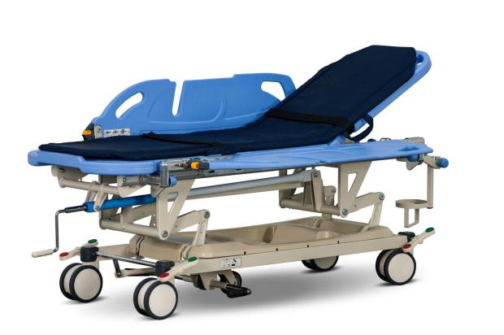
一、基本结构及功能：
1、规格：全长1800-2000mm，宽600-800mm，高低升降550—890±20mm，背部升降0—70°。
2、安全工作载荷不小于170KG
3、背部升降系统：背部升降采用静音气弹簧控制。
4、高低调节：金属材质摇杆系统，过载保护功能，不易折断。
5、床板：PP树脂成型制品。
6、框架：采用钢制/部分铝制品制成。
7、护栏板： PP树脂成型两侧护栏板，高度不小于300mm，患者更安全，也可以水平固定，增加床体宽度，让输液者的手臂有舒适的放置处；并具有双安全锁进行锁定，防止误操作，提高了操作的安全性。
8、护栏板上设有角度显示，方便护理时知道背部升起的角度；两侧护栏板中间有凹槽，防止导管滑落，方便输液引流。铝压铸一体成型护栏支架；
9、脚轮：中控锁双面带防缠绕功能脚轮，推车四角都有脚轮控制系统，一脚制动，四轮同时固定。
10、中控刹车连动杆采用一体化圆管成型，保证更高的强度。
11、独立的中心第五轮系统：推车的两侧都安装有控制踏杆，中心第五轮收起时即自由行进；使用时，即“直行”状态（踏杆离地高度110mm，通过性更好），克服运送过程中的惯性作用力，有效地控制前进方向，使运送过程更加安全。
12、床体下有二段式托盘，托盘分为大小、深浅不同的两部分，设有6个漏水孔，使用方便，托盘能承重10Kg。
13、输液架收藏架，固定收藏输液架。
14、氧气瓶搁架，最大可放置7L的氧气瓶。
15、转运床垫：面料表面防水处理，易于清洗，四角装有拉链，外部面料可水洗；防静电3段式构造，只需一人操作即可以平行对接和转运病人。
二、智能称重显示系统
称重系统采用内外框架式结构，强度高、稳定性好，称重变差小。传感器采用4个量程为500kg高精度拉（压）力传感器（4个合计2000kg），量称范围大，抗过载能力高，稳定性好。
控制模块布置在台车下侧，远离病人人体，电磁幅射及干扰对病人影响较小，显示屏采用了OLED128*32 规格的高清显示屏，布置在脚侧，方便读取称重数据和操作。
整床称重测量范围0-170kg(与床的承载保持一致，实际称重能力远大于170kg)，整体称重精度为±0.2kg; 在床的不同位置（前后左右上下）称重显示精度偏差不大于0.5kg。
称重时第五导向轮可放下可抬起对称重结果没有影响，在使用过程中在床的极限位置或个别位置测量值偏差波动较大的话（精度超过±0.2kg，偏差超过0.5kg，）的话，可能是地面不平或上床体晃动没有回位，个别传感器承受了异常的侧向力所致，建议把床体高度调整个位置或把脚轮刹车松掉换个位置再进行测量。通过调整偏差仍较大的话则需要按《知能称重显示系统使用说明书》的要求重新校准。

